ПРИНЦИПЫ ОФОРМЛЕНИЯ ДОСКИ
В этой статье я хочу рассказать о своих принципах оформления доски, о том, что считаю важным для успешного проведения урока, и о том, как хорошо оформленная доска помогает мне в работе.
- Как правило, к началу урока его план уже написан на доске, либо в конце, в качестве подведения итогов, с классом создаем план только что прошедшего урока. Это позволяет структурировать материал темы, зафиксировать все аспекты её, уловить ключевые моменты.
- Самые важные моменты темы выделяются цветным мелом, чтобы сделать смысловой акцент и облегчить восприятие изучаемого материала.
- Люблю оставлять на доске, к записям, связанным с изучаемой темой, слова «это важно», «попробуйте догадаться», и выделять их цветом или подчеркиванием.
- Иногда пишу «для размышления…», привожу какой-либо факт, результаты размышлений обсуждаются на этом же уроке, или откладываю обсуждение до следующего урока, чтобы дать ученикам время подумать.
- Иногда, к той или иной теме, на доску выносится поэтический эпиграф. Например, к темам «Строение атома» или «Ток в металлах»:
Быть может, эти электроны
Миры, где пять материков…
(В. Брюсов)
К теме «Теория относительности»:
Я думал, что часы – одни.
А оказалось,
что они
и капельки, и океаны,
и карлики, и великаны.
(С. Кирсанов)
- Некоторые темы – «Закон сохранения импульса», «Масса тела», сопровождаются рисунками в стиле примитивизма. Я создаю рисунки, иллюстрируя тему, причем по мене углубления в неё на доске появляются всё новые картинки. Комментарии к рисункам предлагается сделать учащимся. Я замерила, что ребятам нравятся мои примитивистские рисунки, а то, что нравится, всегда хорошо запоминается.
Вот рисунки к теме «Закон сохранения импульса». Известные всем поколениям учеников человечки на тележках.
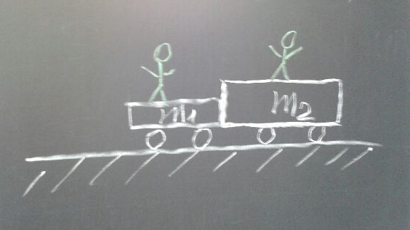

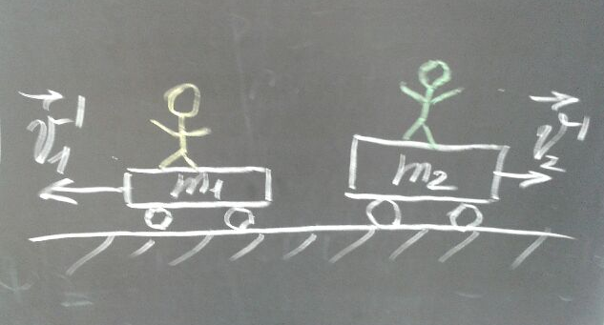

Наблюдения показывают, что, чем четче и ярче оформление доски у учителя, тем качественнее записи в тетради ученика. Навык оформления тетради, конспекта, работы важен непосредственно в школьной жизни и пригодится в дальнейшем, так как способствует лучшему структурированию любого изучаемого материала.

